Notfallbox: Verwaltung
Navigation
⇐ | Inhaltsverzeichnis | ⇒

Nachschlagewerke
Diese bilden das zentrale Element der Notfallbox - jene grundlegende Idee, aus welchem die Notfallbox überhaupt entstanden ist. In diesem Fenster steht die Anzeige / das verbergen folgender Nutzerfunktionen zur Auswahl (Default: ALLE EIN):
Nachschlagewerke | Diese können hiermit als Ganzes angezeigt oder ausgeblendet werden für den Nutzer
Kiwix | Die Datenbanken des Kiwix-Servers (Wikis) können hier direkt ausgewählt werden. Diese werden dann online im Browser angezeigt und sind dann auch durchsuchbar.
PDF | PDF-Dokumente bilden alles ab, was nicht in den Wikis steht. Die Dokumente kann man online lesen oder herunterladen auf das eigene gerät.
Notfunk-Wiki | Ein eigenständiges Wiki-System, welches Auskunft über alles gibt, was mit Notfunk für Jedermann und für Funkamateure zu tuen hat.
Zum Ein- und Ausschalten der Funktionen auch hier bitte wieder auf JA resp. NEIN klicken/tippen. 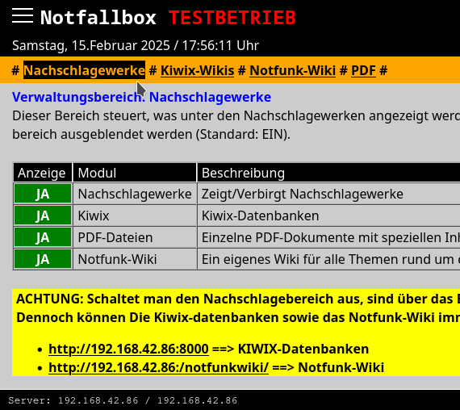
Navigation
⇐ | Inhaltsverzeichnis | ⇒

